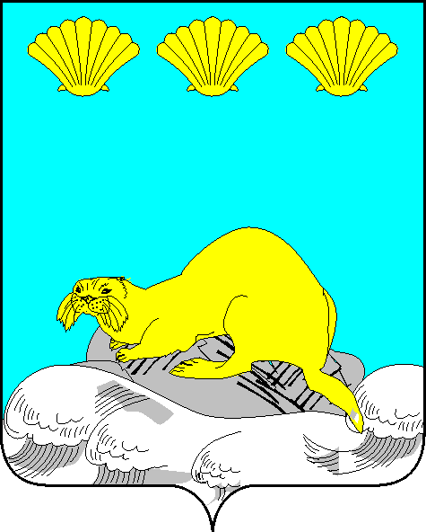

Администрация
Северо-Курильского муниципального округа
ПОСТАНОВЛЕНИЕ

от 29 января 2026 г. № 36

О внесении изменений в постановление администрации Северо-Курильского муниципального округа от 22.09.2021 № 373 «Об утверждении перечня муниципальных услуг и видов муниципального контроля»

В соответствии с Федеральным законом от 06.10.2003 № 131-ФЗ «Об общих принципах организации местного самоуправления в Российской Федерации», Федеральным законом от 20.03.2025 № 33-ФЗ «Об общих принципах организации местного самоуправления в единой системе публичной власти», Федеральным законом от 27.07.2010 № 210-ФЗ «Об организации предоставления государственных и муниципальных услуг», Законом Сахалинской области от 28.11.2025 № 119-ЗО «О предоставлении отдельным категориям граждан земельных участков на территории Сахалинской области в собственность бесплатно и мере социальной поддержки таких граждан в виде единовременной денежной выплаты взамен предоставления им земельного участка в собственность бесплатно», администрация Северо-Курильского муниципального округа ПОСТАНОВЛЯЕТ:
1. Внести в Перечень муниципальных услуг, предоставляемых органами местного самоуправления Северо-Курильского муниципального округа и государственных услуг, предоставляемых органами местного самоуправления Северо-Курильского муниципального округа при осуществлении отдельных государственных полномочий, переданных Федеральными законами и законами Сахалинской области, утвержденный постановлением администрации Северо-Курильского городского округа от 22.09.2021 № 373, с учетом изменений, внесенных постановлениями администрации Северо-Курильского городского округа от 24.01.2022 № 21, от 06.06.2022 № 250, от 26.07.2022 № 350, от 08.02.2023 № 48, от 03.08.2023 № 305, от 19.10.2023 № 423, постановлениями администрации Северо-Курильского муниципального округа от 07.02.2025 № 62, от 25.08.2025 № 377, от 26.12.2025 № 536, следующие изменения:

1.1. Раздел 7 «Земельные отношения» пункт 7.16. изложить в следующей редакции: «
7.16. | Постановка граждан (участников СВО, членов семей участников СВО) на учет в качестве лиц, имеющих право на предоставление земельных участков в собственность бесплатно | Предоставляется через ЕПГУ |  | КУМС СКМО
»
1.2. Раздел 12 «Социальное обслуживание» добавить пункт 12.3. следующего содержания: «
12.3. | Предоставление единовременной материальной помощи членам семьи в связи с гибелью (смертью) граждан, принимавших участие в специальной военной операции на территориях Донецкой Народной Республики, Луганской Народной Республики, Запорожской области, Херсонской области, Украины | Предоставляется через ЕПГУ, РПГУ |  | Отдел образования
»
2. Опубликовать настоящее постановление в сетевом издании «Курильский рыбак» и разместить на официальном сайте администрации Северо-Курильского муниципального округа в сети Интернет.
3. Контроль исполнения настоящего постановления возложить на первого вице-мэра Северо-Курильского муниципального округа (М. П. Косоног).

Мэр Северо-Курильского муниципального округа А.С. Овсянников

